Nat sv 3.1-3.6
Weerstand berekenen
- Serie r_{v}=r₁ +r₂ ampère is overal hetzelfde
- Parallel r_{v}=1/(1/r₁+1/r₂) ampère word verdeeld
1kwh = 1000wh

L = lengte = meters ohm*oppervlak/Roo
A = oppervlak = mm² Roo*lengte/ohm
R = ohm = Ω Roo*lengte/oppervlak volt/ampère
P = watt = watt volt*ampère
U = volt = volt ohm/volt watt/ampère
I = ampère = ampère watt/volt
T = tijd = uur
E = kilowattuur = kWh Roo*tijd
ρ = Roo = Roo ohm*oppervlak/lengte

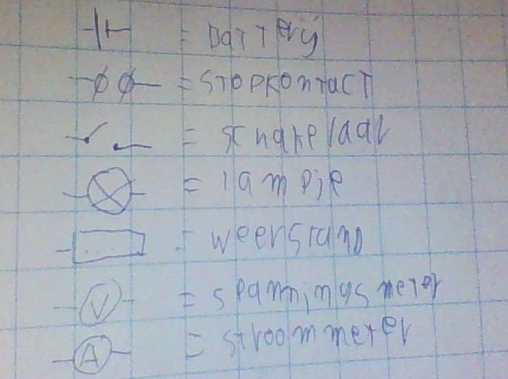
Dezelfde soort ladingen stoten elkaar af bv positief en positief stoten af. Verschillende ladingen trekken een b.v. negatief en positief.
Alleen negatieve deeltjes kunnen overspringen. Deze deeltjes heten elekronen

